PROGRAMACIÓN WEB CREATIVA II
Taller de Visual Studio Code
Juego de plataformas: El recolector de manzanas
HTML, CSS y JavaScript nativo con canvas
Estudiantes | Jhonnier Santiago Giraldo  Darién Alonso
Docente | andres.osorioq@ucaldas.edu.co
Asignatura | Programación Web Creativa II
Fecha de entrega | 5 de noviembre de 2026

Repositorio: https://github.com/jhonni-png/talleres-programacion-web-creativa-ll (código en la carpeta codigos, archivos 19 a 21; informe en la carpeta documentos)

1. Introducción
En este taller se desarrolló un videojuego sencillo de plataformas. El jugador controla a un pequeño personaje que debe saltar, recoger manzanas para ganar puntos y evitar que un monstruo lo atrape. El escenario se dibuja en un canvas con JavaScript nativo, sin librerías ni frameworks, y los tres archivos (HTML, CSS y JS) van en la misma carpeta.

2. Objetivos
- Estructurar la página con un canvas, un marcador de puntos y una pantalla de «¡Juego terminado!» con botón de reinicio.
- Dar identidad visual al juego con CSS: fondo, marcador, cielo con sol y nubes hechos solo con gradientes, pantalla final y botón.
- Programar la lógica con JavaScript: movimiento, salto con gravedad, manzanas, monstruo perseguidor, colisiones, puntuación y reinicio.

3. Estructura del proyecto
Archivo | Responsabilidad
19_recolector_manzanas.html | Estructura: canvas de 800×450, marcador de puntos, pantalla final con botón de reinicio y ayuda de controles.
20_recolector_manzanas.css | Apariencia: fondo degradado, marcador, cielo con sol y nubes con gradientes radiales, pantalla final y botón.
21_recolector_manzanas.js | Lógica: estado del juego, bucle principal, controles, colisiones, puntuación, dificultad creciente y dibujo.

4. Código HTML · 19_recolector_manzanas.html
Define el canvas donde se dibuja el juego, el marcador de puntos y la pantalla «¡Juego terminado!», que permanece oculta (clase oculto) hasta que el monstruo atrapa al personaje. En el repositorio el HTML enlaza a 20_recolector_manzanas.css y 21_recolector_manzanas.js.
<!DOCTYPE html>
<html lang="es">
<head>
<meta charset="UTF-8">
<meta name="viewport" content="width=device-width, initial-scale=1.0">
<title>El recolector de manzanas</title>
<link rel="stylesheet" href="20_recolector_manzanas.css">
</head>
<body>
<main class="juego">
<h1>El recolector de manzanas</h1>

<div class="marcador">Puntos: <span id="puntos">0</span></div>

<div class="contenedor">
<!-- Aquí se dibuja el escenario con JavaScript -->
<canvas id="lienzo" width="800" height="450"></canvas>

<!-- Pantalla que aparece cuando el monstruo atrapa al personaje -->
<div id="final" class="oculto">
<h2>¡Juego terminado!</h2>
<p>Puntuación final: <span id="puntosFinal">0</span></p>
<button id="reiniciar">Volver a jugar</button>
</div>
</div>

<p class="ayuda">
Mover: <kbd>&larr;</kbd> <kbd>&rarr;</kbd> o <kbd>A</kbd> <kbd>D</kbd>
&nbsp;|&nbsp;
Saltar: <kbd>Espacio</kbd> o <kbd>&uarr;</kbd>
</p>
</main>

<script src="21_recolector_manzanas.js"></script>
</body>
</html>

5. Código CSS · 20_recolector_manzanas.css
El cielo, el sol y las nubes se crean con varios radial-gradient apilados como fondo del canvas, por lo que no hace falta dibujarlos en cada fotograma. La pantalla final se superpone al juego con position absolute e inset 0.
* { box-sizing: border-box; margin: 0; padding: 0; }

body {
min-height: 100vh;
display: flex; align-items: center; justify-content: center;
background: linear-gradient(135deg, #1e3c72, #2a5298);
font-family: "Segoe UI", Arial, sans-serif;
color: #fff;
}

.juego { padding: 16px; text-align: center; }
h1 { margin-bottom: 10px; font-size: 2rem; text-shadow: 2px 2px 0 rgba(0, 0, 0, 0.3); }

.marcador {
display: inline-block; margin-bottom: 12px; padding: 6px 24px;
font-size: 1.4rem; font-weight: bold;
color: #5d4037; background: #ffd54f; border-radius: 999px;
}

.contenedor {
position: relative; width: 800px; max-width: 95vw; margin: 0 auto;
overflow: hidden; border: 6px solid #fff; border-radius: 14px;
box-shadow: 0 12px 30px rgba(0, 0, 0, 0.45);
}

/* Cielo, sol y nubes hechos solo con CSS */
canvas {
display: block; width: 100%; height: auto;
background:
radial-gradient(circle at 86% 16%, #fff176 0 36px, transparent 38px),
radial-gradient(circle at 20% 20%, #fff 0 32px, transparent 34px),
radial-gradient(circle at 25% 24%, #fff 0 26px, transparent 28px),
radial-gradient(circle at 56% 12%, #fff 0 30px, transparent 32px),
linear-gradient(#4fc3f7, #e1f5fe);
}

/* Pantalla de fin de juego */
#final {
position: absolute; inset: 0;
display: flex; flex-direction: column; align-items: center; justify-content: center;
gap: 14px; background: rgba(0, 0, 0, 0.72);
}
#final h2 { font-size: 2.6rem; color: #ff8a80; }
#final p { font-size: 1.5rem; }

button {
padding: 10px 30px; font-size: 1.1rem; font-weight: bold;
color: #fff; background: #43a047;
border: none; border-radius: 10px; cursor: pointer;
transition: transform 0.15s, background 0.15s;
}
button:hover { background: #2e7d32; transform: scale(1.06); }

.ayuda { margin-top: 12px; opacity: 0.9; }
kbd {
padding: 2px 8px; color: #333; background: #f5f5f5;
border-radius: 5px; box-shadow: 0 2px 0 #9e9e9e;
}
.oculto { display: none !important; }

6. Código JavaScript · 21_recolector_manzanas.js
Usa un bucle con paso de tiempo fijo (60 actualizaciones por segundo) separado del dibujo, de modo que la velocidad del juego sea la misma en pantallas de distinta frecuencia de refresco.
const $ = id => document.getElementById(id);
const lienzo = $("lienzo"), ctx = lienzo.getContext("2d");
const ANCHO = lienzo.width, ALTO = lienzo.height, SUELO = ALTO - 60;
const GRAVEDAD = 0.6, SALTO = -13, VELOCIDAD = 5, PASO = 1000 / 60;
const teclas = {};
let jugador, monstruo, manzanas, puntos, jugando, anterior = performance.now(), acumulado = 0;

// ---------- Estado y lógica ----------
function crearManzanas() {
const nivel = () => SUELO - [38, 88, 128][Math.floor(Math.random() * 3)];
manzanas = Array.from({ length: 6 }, () => ({ x: 160 + Math.random() * 600, y: nivel(), w: 24, h: 26 }));
}
function iniciar() {
jugador = { x: 80, y: SUELO - 50, w: 34, h: 50, vy: 0, enSuelo: true, dir: 1 };
monstruo = { x: ANCHO - 100, y: SUELO - 44, w: 44, h: 44, vel: 1.8 };
puntos = 0; jugando = true;
crearManzanas();
$("puntos").textContent = 0; $("final").classList.add("oculto");
}
const choca = (a, b) => a.x < b.x + b.w && a.x + a.w > b.x && a.y < b.y + b.h && a.y + a.h > b.y;
function actualizar() {
const j = jugador, m = monstruo;
if (teclas.ArrowLeft || teclas.KeyA) { j.x -= VELOCIDAD; j.dir = -1; }
if (teclas.ArrowRight || teclas.KeyD) { j.x += VELOCIDAD; j.dir = 1; }
j.x = Math.max(0, Math.min(ANCHO - j.w, j.x));
if ((teclas.Space || teclas.ArrowUp) && j.enSuelo) { j.vy = SALTO; j.enSuelo = false; }
j.vy += GRAVEDAD; j.y += j.vy; // la gravedad tira del personaje hacia abajo
if (j.y >= SUELO - j.h) { j.y = SUELO - j.h; j.vy = 0; j.enSuelo = true; }
const dx = j.x - m.x; // el monstruo persigue al personaje
if (Math.abs(dx) > m.vel) m.x += Math.sign(dx) * m.vel;
manzanas = manzanas.filter(a => { // recoger manzanas
const tocada = choca(j, a);
if (tocada) $("puntos").textContent = ++puntos;
return !tocada;
});
if (manzanas.length === 0) { crearManzanas(); m.vel = Math.min(m.vel + 0.3, 4); }
if (choca(j, m)) { // el monstruo atrapa al personaje
jugando = false; $("puntosFinal").textContent = puntos;
$("final").classList.remove("oculto");
}
}

// ---------- Dibujo ----------
const rect = (x, y, w, h, c) => { ctx.fillStyle = c; ctx.fillRect(x, y, w, h); };
const circulo = (x, y, r, c) => { ctx.fillStyle = c; ctx.beginPath(); ctx.arc(x, y, r, 0, Math.PI * 2); ctx.fill(); };
function dibujarJugador() {
const { x, y, dir } = jugador;
rect(x + 4, y + 22, 26, 20, "#1e88e5"); // cuerpo
rect(x + 6, y + 42, 9, 8, "#37474f"); rect(x + 19, y + 42, 9, 8, "#37474f"); // piernas
circulo(x + 17, y + 12, 12, "#ffcc80"); rect(x + 5, y, 24, 6, "#d32f2f"); // cabeza y gorra
circulo(x + 12 + dir * 2, y + 13, 2, "#000"); circulo(x + 22 + dir * 2, y + 13, 2, "#000");
}
function dibujarMonstruo() {
const x = monstruo.x, y = monstruo.y - Math.abs(Math.sin(Date.now() / 120)) * 6;
rect(x + 6, y - 4, 8, 12, "#4a148c"); rect(x + 30, y - 4, 8, 12, "#4a148c"); // cuernos
circulo(x + 22, y + 22, 22, "#7b1fa2"); // cuerpo
[14, 30].forEach(dx => { circulo(x + dx, y + 18, 6, "#fff"); circulo(x + dx, y + 19, 2.5, "#000"); });
rect(x + 10, y + 30, 24, 8, "#311b92"); // boca
rect(x + 13, y + 30, 5, 4, "#fff"); rect(x + 26, y + 30, 5, 4, "#fff"); // dientes
}
function dibujar() {
ctx.clearRect(0, 0, ANCHO, ALTO);
rect(0, SUELO, ANCHO, ALTO - SUELO, "#6d4c41"); rect(0, SUELO, ANCHO, 14, "#43a047"); // suelo
manzanas.forEach(a => {
circulo(a.x + 12, a.y + 14, 11, "#e53935");
rect(a.x + 11, a.y, 3, 6, "#6d4c41"); circulo(a.x + 18, a.y + 4, 4, "#66bb6a");
});
dibujarJugador();
dibujarMonstruo();
}

// ---------- Bucle principal y controles ----------
function bucle(ahora) {
acumulado += Math.min(ahora - anterior, 100); anterior = ahora;
for (; acumulado >= PASO; acumulado -= PASO) if (jugando) actualizar();
dibujar();
requestAnimationFrame(bucle);
}
document.addEventListener("keydown", e => {
teclas[e.code] = true;
if (e.code === "Space" || e.code.startsWith("Arrow")) e.preventDefault();
});
document.addEventListener("keyup", e => { teclas[e.code] = false; });
$("reiniciar").addEventListener("click", iniciar);
iniciar();
requestAnimationFrame(bucle);

7. Explicación del funcionamiento
- Controles (keydown / keyup): guardan en el objeto teclas qué teclas están pulsadas (por event.code). Así el personaje se mueve con flechas o A/D y salta con Espacio o la flecha arriba, incluso con varias teclas a la vez. Se evita el desplazamiento de la página con preventDefault.
- Salto con gravedad: en cada actualización se suma GRAVEDAD a la velocidad vertical vy y esta a la posición y. Al saltar, vy toma el valor negativo SALTO; al tocar el suelo se detiene y se permite volver a saltar solo si enSuelo es verdadero.
- Monstruo perseguidor: el monstruo avanza cada fotograma hacia la posición horizontal del jugador con una velocidad vel.
- Colisiones: la función choca() compara los rectángulos de dos objetos (colisión AABB). Si el jugador toca una manzana, esta se elimina con filter() y se suma un punto; si toca al monstruo, termina la partida.
- Dificultad creciente: al recoger las 6 manzanas se generan otras 6 en alturas aleatorias y el monstruo acelera 0,3 (hasta un máximo de 4), por lo que el juego se vuelve más difícil.
- Bucle principal: el bucle usa requestAnimationFrame y un acumulador de tiempo con paso fijo PASO = 1000/60; limita el tiempo acumulado a 100 ms para que no haya saltos si la pestaña estuvo en segundo plano.
- Fin y reinicio: muestra la pantalla final con la puntuación; el botón «Volver a jugar» llama a iniciar(), que restablece jugador, monstruo, manzanas y puntos.

8. Pruebas y evidencias
El juego se abrió en un navegador (Chromium) y se verificó cada funcionalidad con pulsaciones de teclado simuladas. Resultados de las 10 pruebas realizadas, sin errores en la consola:
# | Prueba | Resultado
1 | Al cargar, la pantalla «¡Juego terminado!» está oculta. | Correcto ✔
2 | Con la flecha derecha el personaje se mueve hacia la derecha. | Correcto ✔
3 | Con Espacio el personaje salta. | Correcto ✔
4 | Tras saltar, el personaje cae y vuelve al suelo (puede saltar de nuevo). | Correcto ✔
5 | Al tocar una manzana desaparece y el marcador suma un punto. | Correcto ✔
6 | El monstruo se acerca al personaje con el paso del tiempo. | Correcto ✔
7 | Al recoger todas las manzanas aparecen 6 nuevas y el monstruo acelera. | Correcto ✔
8 | Al tocar al monstruo aparece «¡Juego terminado!» con la puntuación final. | Correcto ✔
9 | El botón «Volver a jugar» reinicia puntos, personaje, monstruo y manzanas. | Correcto ✔
10 | El personaje no sale de los límites del escenario. | Correcto ✔

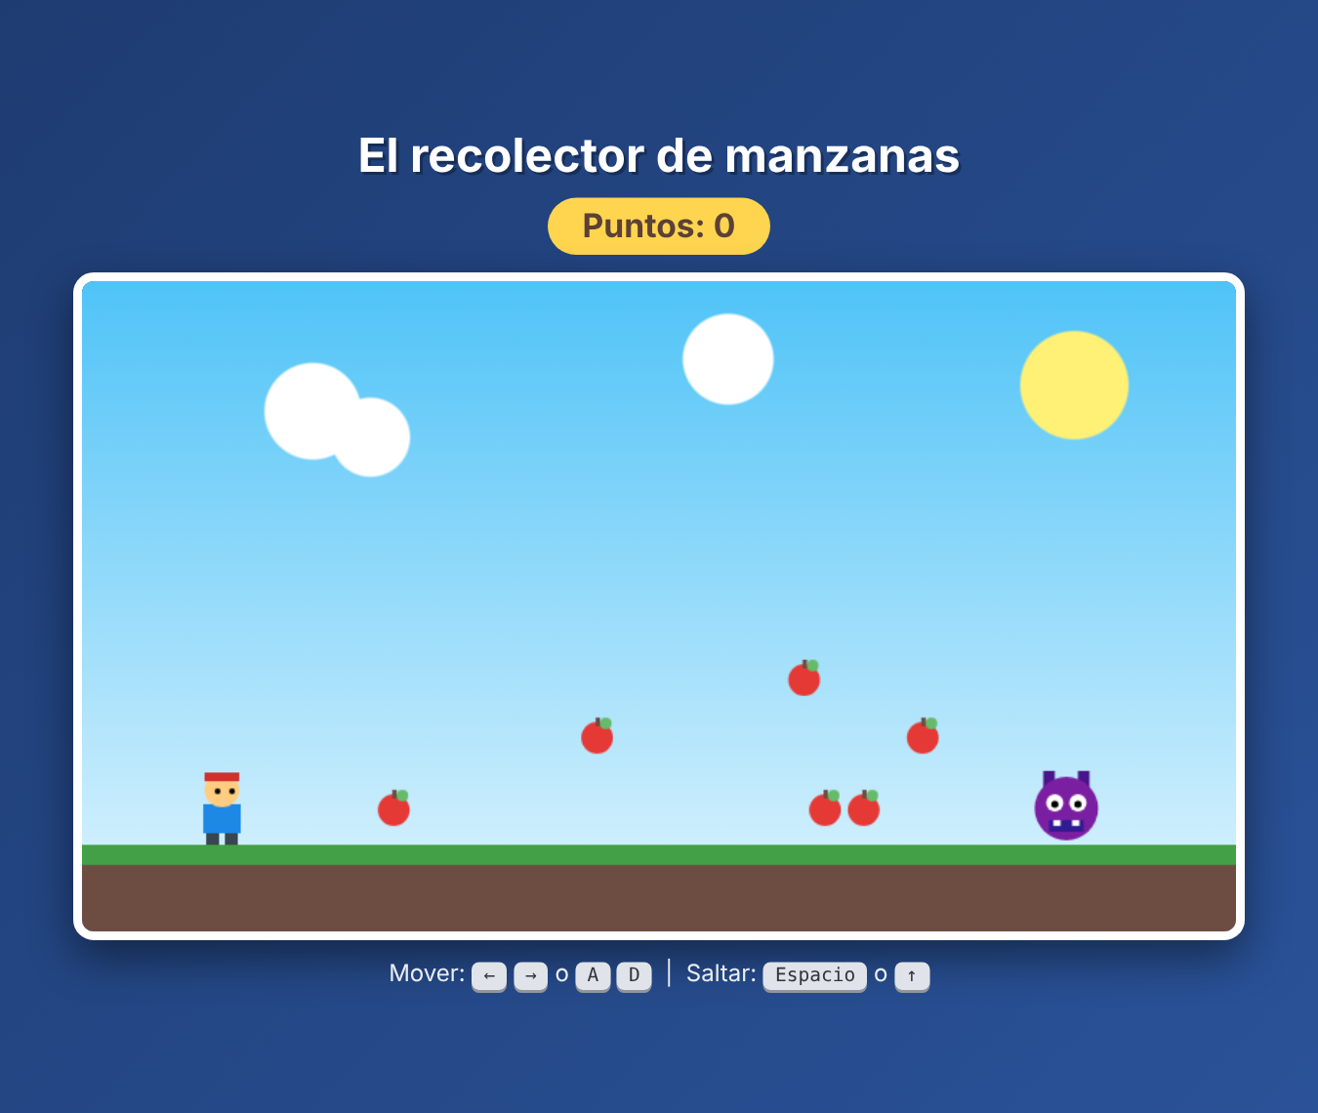
Figura 1. Pantalla inicial: personaje, manzanas y monstruo.
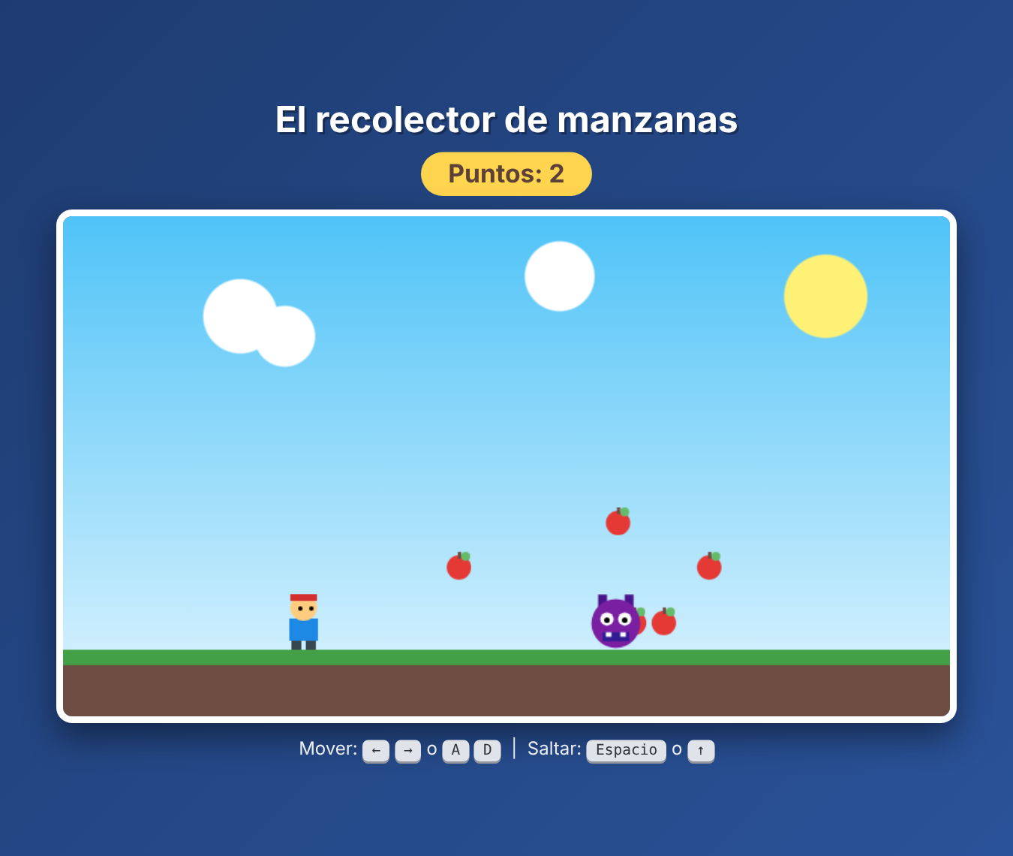
Figura 2. Partida en curso: el monstruo persigue al personaje.
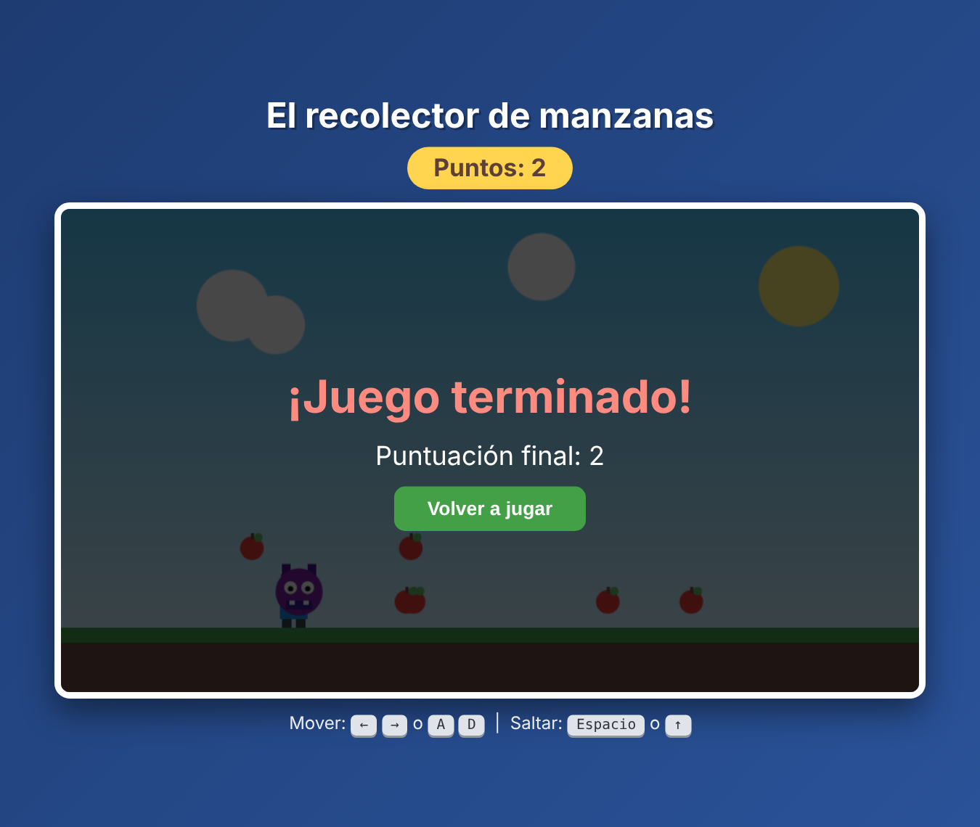
Figura 3. Pantalla «¡Juego terminado!» con la puntuación final y el botón de reinicio.

9. Observaciones y posibles mejoras
El código del taller funciona según lo pedido. Como mejoras opcionales se identificaron:
- Si la ventana pierde el foco con una tecla pulsada, el navegador no envía el keyup y el personaje puede seguir moviéndose; se resolvería vaciando el objeto teclas en el evento blur.
- El canvas no tiene texto alternativo ni el marcador es anunciado por lectores de pantalla; se podría añadir role="img", aria-label y aria-live="polite" al marcador.
- El juego solo se controla con teclado; para móviles se podrían añadir botones táctiles.

10. Conclusiones
- Separar un paso de tiempo fijo para la lógica del dibujo da un comportamiento estable en distintos equipos.
- Una función de colisión rectangular simple basta para un juego sencillo con jugador, monstruo y objetos recolectables.
- Guardar el estado en objetos y reiniciar con una sola función hace el juego fácil de mantener y de ampliar.

11. Cómo ejecutar el proyecto
Descargar del repositorio, en la carpeta codigos, los tres archivos 19_recolector_manzanas.html, 20_recolector_manzanas.css y 21_recolector_manzanas.js, dejarlos juntos en una misma carpeta, abrirla en Visual Studio Code y ejecutar el HTML con la extensión Live Server (también funciona abriéndolo directamente en el navegador).

